СПЕКТРАЛЬНЫЕ ХАРАКТЕРИСТИКИ ПЛАЗМЕННЫХ АНТЕНН
В.Н. Коновалов, Г.П. Кузьмин, И.М. Минаев, О.В. Тихоневич
Институт общей физики им. А.М. Прохорова РАН, Москва 119991, 3л. Вавилова 38.
Приведены результаты исследований спектральных характеристик вибраторных плазменных антенн при работе в режиме амплитудной и фазовой модуляции сигнала передатчика. Проведено сравнение этих характеристик с соответствующими характеристиками металлических антенн. На рисунках 1-4 приведены типичные спектры узкополосного спектра излучения металлической антенны рисунок 1 и спектра излучения плазменной антенны при одинаковой мощности передатчика рисунок 2. На рисунке 3 представлен спектральный фон в диапазоне частот от 10МГц до 2ГГц, узкополосный пик на частоте передатчика 144.8 МГц с металлической антенной. На рисунке 4 плазменная антенна – узкополосный пик на частоте передатчика и сопутствующие вторая и третья гармоники.
Полученные результаты показывают, что спектральные характеристики плазменных антенн имеют особенности, накладывающие определенные ограничения на область применения.

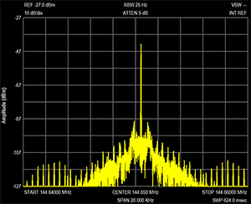  Рис.1 | 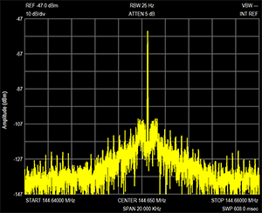  Рис.2
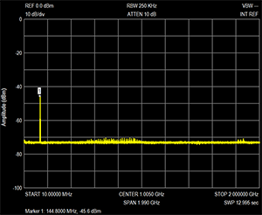  Рис.3 | 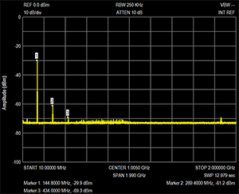  Рис.4
Работа выполнена при поддержке Программы РАН "Фундаментальные проблемы импульсной сильноточной электроники", РФФИ №13-02-00715_а
Литература
- В.Н.Конвалов, И.М.Минаев, А.А.Рухадзе. плазменные вибраторные антенны, возбуждаемые собственным излучением передатчика. Инженерная физика №11.стр 3-7. 2012.
- В.Н.Коновалов, Н.А.Кирсанов, И.М.Минаев, А.А.Рухадзе. Условия существования поверхностных волн на границе плазма-диэлектрик в плазменных антеннах. Радиотехника №10 2012г.

